MĂSURI DE PREVENIRE A INCENDIILOR LA IGENIZAREA TERENURILOR

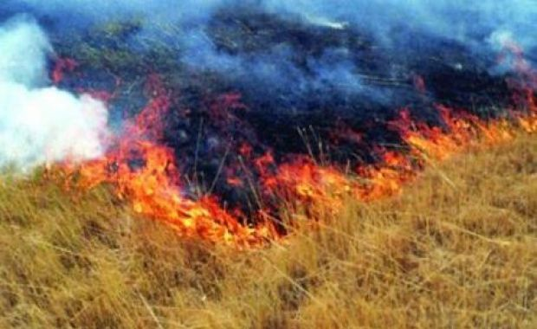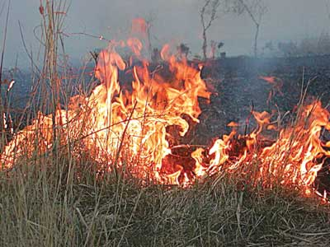

În vederea realizării igienizării terenurilor prin ardere, cetăţeni au obligaţia de a solicita şi obţine, de la autorităţile competente, următoarele documente:
- Accept de la Agenţia pentru Protecţia Mediului
- Permis de lucru cu focul de la primărie.
Conform prevederilor OUG nr. 195/2005 modificată şi aprobată prin Legea nr. 265/2006 privind protecţia mediului, deţinătorii legali de terenuri "nu ard miriştile, stuful, tufărişurile sau vegetaţia ierboasă fără acceptul autorităţii competente pentru protecţia mediului şi fără informarea în prealabil a serviciilor publice comunitare pentru situaţii de urgenţă".
De asemenea, arderea vegetaţiei uscate şi a resturilor vegetale este strict interzisă dacă nu se impune ca o măsură de carantină fitosanitară, pentru prevenirea răspândirii unor boli sau dăunători specifici.
De aceea, Agenţiile pentru Protecţia Mediului, vor emite la solicitarea deţinătorilor legali de terenuri, acceptul pentru desfăşurarea activităţii de incendiere, doar în cazurile care se încadrează în situaţia sus menţionată şi în baza următoarelor acte:
✓ Act doveditor de la Direcţia Fitosanitară privind prezenţa bolilor sau daunătorilor pe terenurile ce fac obiectul solicitării;
✓ Notificare către Inspectoratul pentru Situaţii de Urgenţă Judeţean (din care să reiasă asumarea conformării cu prevederile în domeniu ale Ordinul ministrului administraţiei şi internelor nr. 163 din 28 februarie 2007 pentru aprobarea Normelor generale de apărare împotriva incendiilor);
✓ Adresa prin care a fost informată primăria pe raza căreia se află situat terenul.
Obţinerea permisului de lucru cu focul se face după ce proprietarul terenului a primit Acceptul de la Agenţia pentru Protecţia Mediului.
Conform prevederilor legale, consiliul local este obligat să nominalizeze persoanele care au dreptul să emită permis de lucru cu foc, să întocmească procedura de emitere, semnare, aducere la cunoştinţă şi păstrare a permisului de lucru cu foc şi să aprobe instrucţiunile specifice de prevenire a incendiilor pentru astfel de lucrări.
Emiterea permisului de lucru cu focul se face prin grija primarului de către şeful serviciului voluntar pentru situaţii de urgenţă sau persoana desemnată în acest sens.
Permisul de lucru cu focul, al cărui model este prezentat în anexa nr.4 la Normele generale de apărare împotriva incendiilor, este valabil o singură zi şi se întocmeşte în două exemplare, dintre care unul se înmânează persoanei care execută operaţiunile cu foc deschis, iar celălalt rămâne la emitent.
Înainte de începerea lucrărilor de incendiere a vegetaţiei uscate, se va transmite la Inspectoratul pentru Situaţii de Urgenţă Judeţean şi Comisariatul Judeţean al Gărzii Naţionale de Mediu data, intervalul orar şi locul în care se intenţionează să se facă aceste lucrări şi se va informa serviciul voluntar pentru situaţii de urgenţă al localităţii.
Arderea miriştii se face cu respectarea următoarelor prevederi generale:
- condiţii meteorologice fără vânt;
- parcelarea miriştii în suprafeţe de maximum 10 ha, prin fâşii arate;
- izolarea zonei de ardere faţă de căi de comunicaţii, construcţii, culturi agricole vecine, instalaţii, fond forestier, prin executarea de fâşii arate;
- desfăşurarea arderii numai pe timp de zi;
- asigurarea până la finalizarea arderii a personalului de supraveghere şi stingere a eventualelor incendii;
- asigurarea pentru suprafeţe de ardere mai mici de 5 ha a substanţelor şi mijloacelor de stingere necesare;
- asigurarea, în cazul suprafeţelor de ardere mai mari de 5 ha, a unui plug, a unei cisterne cu apă, a mijloacelor de tractare şi a personalului de deservire;
- arderea miriştii, în cazul terenurilor în pantă, pornind din partea de sus a pantei.
Arderea vegetaţiei uscate şi a resturilor vegetale se execută cu respectarea următoarelor prevederi generale:
- condiţii meteorologice fără vânt;
- colectarea în grămezi a resturilor vegetale în cantităţi astfel încât arderea să poată fi controlată;
- executarea arderii în zone care să nu permită propagarea focului la fondul forestier/construcţii şi să nu afecteze reţelele electrice, de comunicaţii, conductele de transport gaze naturale, produsele petroliere ori alte bunuri materiale combustibile;
- curăţarea de vegetaţie a suprafeţei din jurul fiecărei grămezi pe o distanţă de 5 m;
- desfăşurarea arderii numai pe timp de zi;
- asigurarea mijloacelor şi materialelor pentru stingerea eventualelor incendii;
- supravegherea permanentă a arderii;
- stingerea totală a focului înainte de părăsirea locului arderii;
- interzicerea acoperirii cu pământ a focarelor.
În zona de siguranţă a căii ferate, vegetaţia uscată şi resturile vegetale se curăţă obligatoriu de către proprietarii de drept ai terenurilor.
Zona de siguranţă a drumurilor naţionale şi judeţene se curăţă obligatoriu de vegetaţia uscată şi resturile vegetale de către administratorii acestora şi, după caz, de proprietarii de drept ai terenurilor.
Pentru prevenirea unor eventuale accidente de circulaţie, urmare a scăderii vizibilităţii în timpul utilizării focului deschis, lucrările de igienizare se vor efectua în prezenţa permanentă a unei persoane în zona drumurilor publice.
Utilizarea focului deschis nu se admite la distanţe mai mici de 40 m faţă de locurile cu pericol de explozie: gaze şi lichide combustibile, vapori inflamabili, explozivi etc., respectiv 10 m faţă de materiale sau substanţe combustibile: lemn, hârtie, textile, carton, astfalt, bitum, ulei etc.
La terminarea lucrului, permisul de lucru cu foc se predă de către executant emitentului.
Nerespectarea prevederilor de mai sus constituie contravenţie iar arderea stufului, tufărişului şi vegetaţiei ierboase din ariile protejate constituie infracţiune şi se pedepseşte cu închisoare sau cu amendă.
Legea nr. 265/2006 prevede amenzi pentru arderea vegetaţiei uscate fără acceptul Agenţiei pentru Protecţia Mediului cuprinse între 3000 şi 6000 de lei pentru persoanele fizice şi între 25000 şi 50000 de lei pentru cele juridice.
Primarul împreună cu comitetul local pentru situaţii de urgenţă, prin intermediul şefului serviciului voluntar şi personalului compartimentului de prevenire, va verifica respectarea legislaţiei în vigoare privind arderea vegetaţiei uscate şi va sancţiona persoanele ce se fac vinovate de încălcarea acesteia, precum şi inacţiunea persoanelor fizice şi juridice aflate în apropierea incendiilor produse la mirişti, păşuni şi fâneţe.
Constituie contravenţii şi se sancţionează cu amendă de la 1000 lei la 2500 lei, conform HGR nr. 537/2007 privind stabilirea şi sancţionarea contravenţiilor la normele de prevenire şi stingere a incendiilor, următoarele fapte:
- arderea resturilor vegetale, gunoaielor, deşeurilor şi a altor materiale combustibile, fără obţinerea permisului de lucru cu foc şi fără luarea măsurilor pentru împiedicarea propagării focului la vecinătăţi;
- amenajarea locurilor pentru utilizarea focului deschis în condiţii şi la distanţe care favorizează propagarea focului la construcţii, depozite, culturi agricole, păduri, plantaţii şi alte vecinătăţi.
Inacţiunea persoanelor fizice şi juridice aflate în apropierea incendiilor produse la păduri, plantaţii, culturi agricole, mirişti, păşuni şi fâneţe şi care nu intervin imediat cu mijloacele de care dispun pentru limitarea şi stingerea acestora se sancţionează cu amendă de la 1000 lei la 2500 lei, conform Legii nr. 307/2006 privind apărarea împotriva incendiilor.

